TW-Z43皮带轮带动槽轮机构
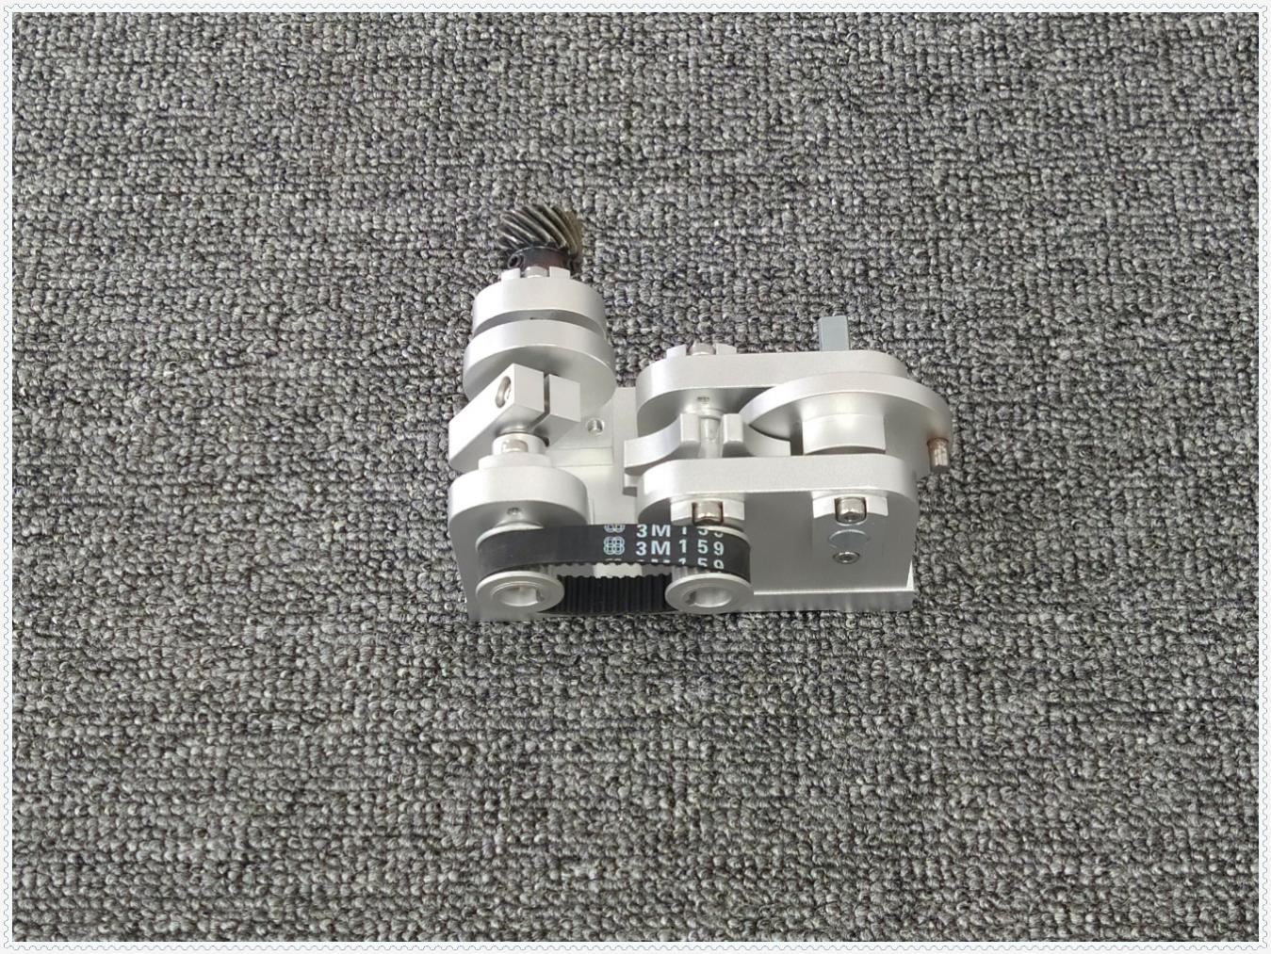
▲一、实验装置功能：
1.整体装置可组合拆装；
2.整体装置可实现三种以上传动机构；
3.拆装教具组合为一个整体，实现三种以上传动机构联动；
4.配套标准竞赛规程；
▲二、拆装教具需具备如下零件：
1.整体零件须包含：L型支撑座、T型轴套、槽轮连接键、槽轮连接轴、槽轮支撑座、从动槽轮、底座、滑块、皮带轮连接轴、输入轴、双边轴套、销、斜齿轮拨盘连接键、斜齿轮连接轴、斜齿轮驱动盘、斜齿轮、轴套、主动拨盘、主动拨盘连接键、主动拨盘连接销；
▲三、教学配套：
1.2D工程图；
2.2D装配图；
四、材质要求：
1. 钢、铝；

